Добрый день, 16 группа!

Продолжаем общаться дистанционно.

Сегодня мы рассмотрим условия и циклы в алгоритмических конструкциях

Задать вопросы, а также прислать ответы вы можете
- на адрес электронной почты: ddrmx@ya.ru
- через соцсеть https://vk.com/ddrmx

С уважением, Максим Андреевич.

ПРАКТИЧЕСКОЕ ЗАНЯТИЕ ПО ТЕМЕ:
Разработка алгоритма. (1 ЧАС)
Пример 6.

«Чтение» алгоритмов
По заданной блок-схеме выполнить действия алгоритма для числа 23.
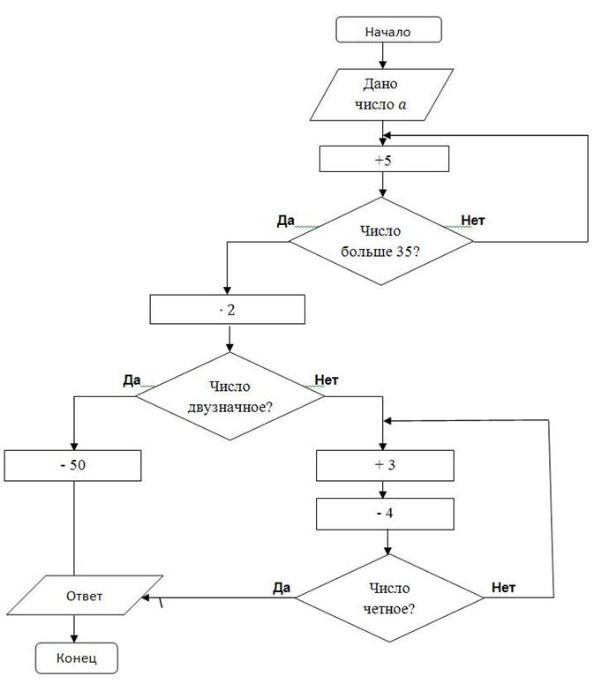
Решение:
- a=23
- 23+5=28
- 28<35
- 28+5=33
- 33<35
- 33+5=38
- 38>35
- 76 – двузначное число
- 76-50=26.
Ответ: 26.

ЗАНЯТИЕ ПО ТЕМЕ:
Исполнение команд. (1 ЧАС)
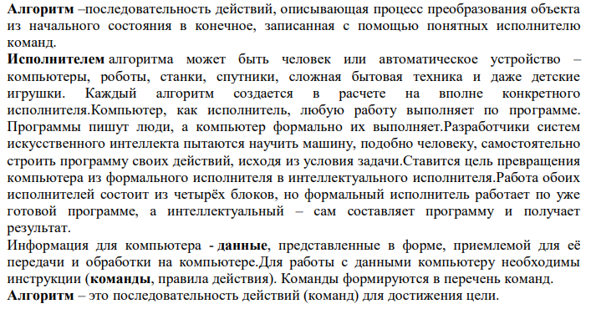
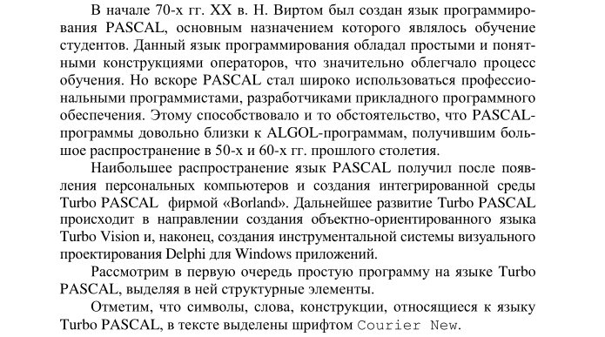
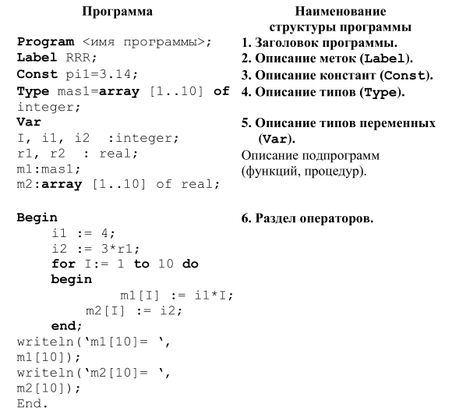
Дайте письменно ответы на вопрос
Как вы понимаете, что такое программный принцип управления?

